Rallye Lecture Cycle 3 | La petite rate de l’opéra  Laetitia Etienne (éditions Lire C’est Partir) |  | 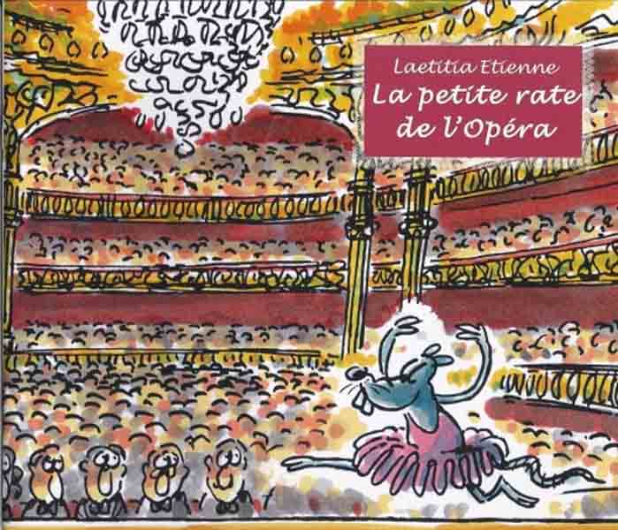
1 - Que se dit Quenotte en regardant les danseuses ?  a) Qu’elles sont bêtes !  b) Qu’elles sont nulles !  c) Qu’elles sont belles ! |  | 6 - Quel autre animal participe à l’audition ?  a) Un pigeon participe à l’audition.  b) Un chat participe à l’audition.  c) Aucun autre animal ne participe à l’audition.
2 - Que fait Quenotte sitôt que les danseuses sont parties ?  a) Elle s’entraîne devant le miroir.  b) Elle vole un tutu.  c) Elle cherche de la nourriture. |  | 7 - Que devient Quenotte ?  a) Quenotte devient la mascotte des danseuses.  b) Quenotte devient la huitième danseuse.  c) Quenotte devient la couturière des danseuses.
3 - Pourquoi le professeur de danse revient-elle dans la salle ?  a) Car elle a oublié son sac.  b) Car elle colle une affiche.  c) Car elle a vu Quenotte. |  | 8 - Qu’arrive-t-il à Amélie le soir du spectacle ?  a) Amélie est en retard.  b) Amélie se foule la cheville.  c) Amélie ne vient pas au spectacle.
4 - Que pense Passiflore du projet de Quenotte ?  a) Elle l’encourage.  b) Elle lui dit d’abandonner.  c) Elle s’en fiche. |  | 9 - Que décide alors le professeur ?  a) Elle dit que la représentation est annulée.  b) Elle remplace Amélie.  c) Elle appelle une de ses amies.
5 - Que fabrique Quenotte pour l’audition ?  a) Elle fabrique un tutu.  b) Elle fabrique des chaussons.  c) Elle fabrique un décor. |  | 10 - Comment réagit le public en voyant Quenotte danser ?  a) Le public lance des tomates.  b) Le public applaudit.  c) Le public se moque de Quenotte.

Rallye Lecture Cycle 3 |  |  |  |  | La petite rate de l’opéra  Laetitia Etienne (éditions Lire C’est Partir)
CORRECTION
1 - Que se dit Quenotte en regardant les danseuses ?  c) Qu’elles sont belles ! |  |  |  |  |  |  | 6 - Quel autre animal participe à l’audition ?  c) Aucun autre animal ne participe à l’audition.
2 - Que fait Quenotte sitôt que les danseuses sont parties ?  a) Elle s’entraîne devant le miroir. |  |  |  |  |  |  | 7 - Que devient Quenotte ?  a) Quenotte devient la mascotte des danseuses.
3 - Pourquoi le professeur de danse revient-elle dans la salle ?  b) Car elle colle une affiche. |  |  |  |  |  |  | 8 - Qu’arrive-t-il à Amélie le soir du spectacle ?  b) Amélie se foule la cheville.
4 - Que pense Passiflore du projet de Quenotte ?  b) Elle lui dit d’abandonner. |  |  |  |  |  |  | 9 - Que décide alors le professeur ?  a) Elle dit que la représentation est annulée.
5 - Que fabrique Quenotte pour l’audition ?  a) Elle fabrique un tutu. |  |  |  |  |  |  | 10 - Comment réagit le public en voyant Quenotte danser ?  b) Le public applaudit.
Question | 1 | 2 | 3 | 4 |  | 5 |  | 6 | 7 | 8 | 9 | 10
Points | 1 | 1 | 1 | 1 |  | 1 |  | 1 | 1 | 1 | 1 | 1

